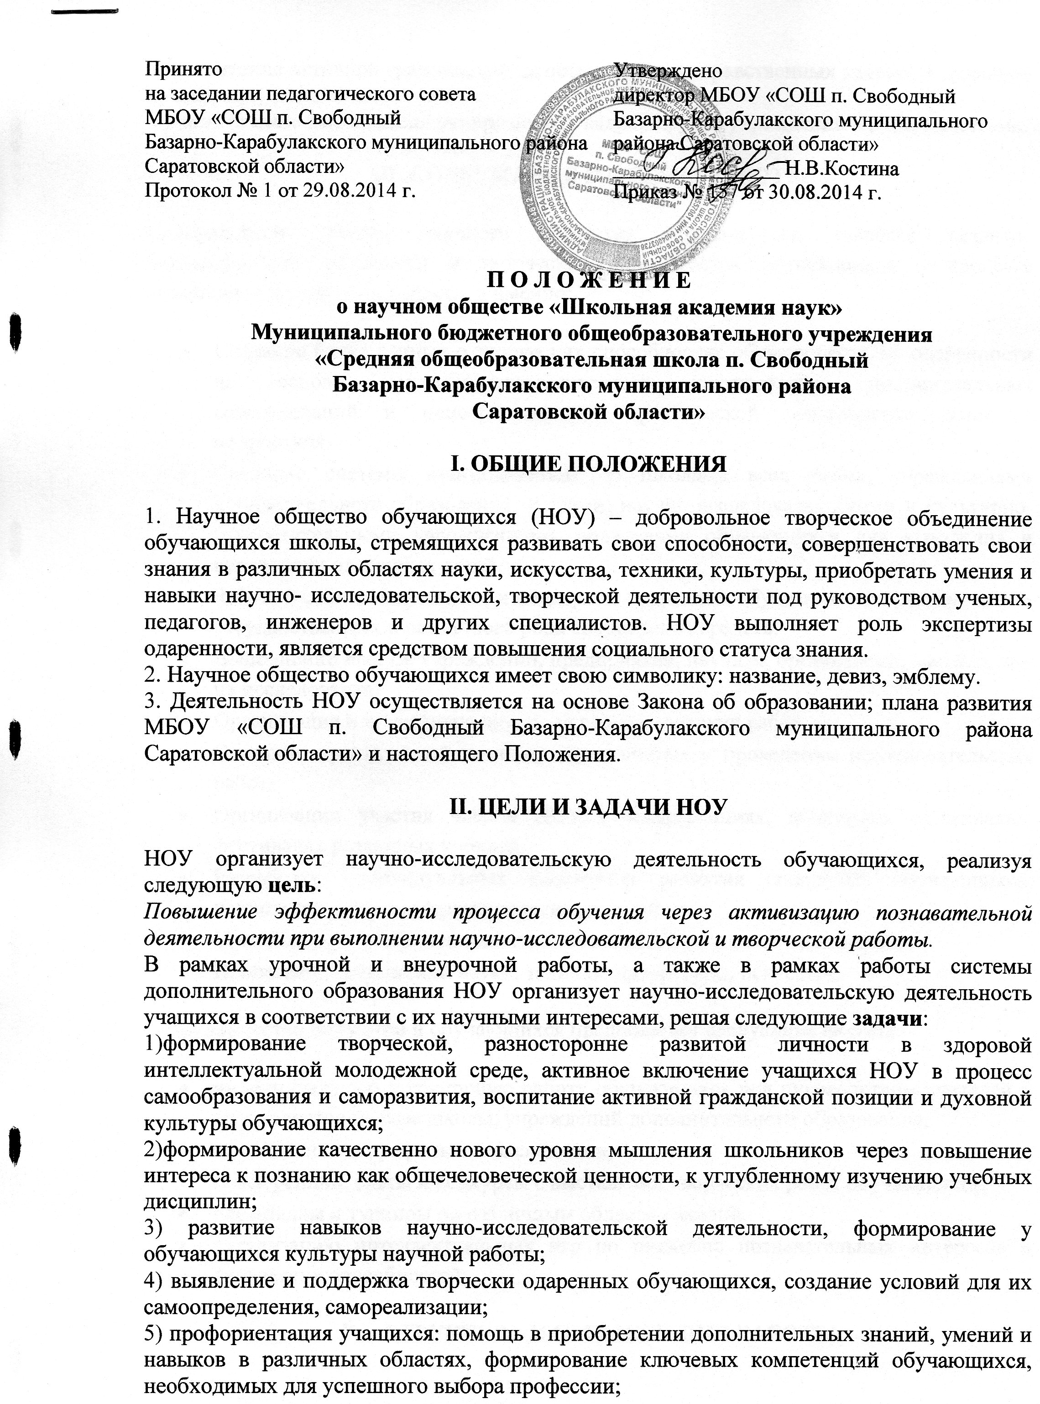

6) воспитание активной гражданской позиции, высоких нравственных качеств и духовной культуры;
7) привлечение высококвалифицированных кадров других учреждений к работе с детьми.
III. СОДЕРЖАНИЕ И ФОРМЫ РАБОТЫ
Содержанием работы научного общества обучающихся является развитие познавательной активности и творческих способностей обучающихся в процессе исследовательской деятельности, а именно:
- Создание банка данных о творческих способностях обучающихся, их одаренности на основе психолого-педагогического тестирования, индивидуальных собеседований и непосредственной практической деятельности детей и подростков.
- Создание системы взаимодействия со школами всех типов, учреждениями дополнительного образования, ВУЗами, научно-исследовательскими и культурно-просветительными учреждениями, родителями обучающихся для выявления и воспитания одаренных детей.
- Забота о социальной защите и поддержке одаренных обучающихся с привлечением государственных и различного рода спонсорских средств.
- Выполнение заказов учреждений, предприятий, научных организаций, частных лиц на исследования.
- Организация и проведение научно-исследовательских работ.
- Оказание практической помощи обучающимся в проведении исследовательских работ.
- Организации участия членов НОУ в конференциях, конкурсах, олимпиадах, фестивалях различных уровней.
- Разработка индивидуальных маршрутов развития способных обучающихся, психологическая поддержка одаренных детей.
- Организация выставок достижений членов НОУ, создание архива работ.
- Пропаганда достижений науки, техники, литературы, искусства.
Сотрудничество педагогов и обучающихся предполагает следующие формы:
- индивидуальную и групповую работу обучающихся под руководством учителей и специалистов на базе школы, учреждений дополнительного образования;
- комплексные и профильные экспедиции;
- конференции, слеты и конкурсы с выставками творческих работ обучающихся;
- олимпиады и турниры по различным областям знаний;
- организацию интеллектуальных игр по развитию познавательных интересов и творческих способностей;
IV. СТРУКТУРА И ОРГАНИЗАЦИЯ РАБОТЫ

1. Общество состоит из 4-х секций согласно направлениям работы в различных областях знаний, которые организуют научно-исследовательскую деятельность по различным направлениям:
1) естественно-математическое: математика, химия, биология, география, физика, экология;
2) информационно-технологическое: информатика, технология, прикладное и техническое творчество;
3) гуманитарное: русский язык и литература, история, право, обществознание; иностранный язык;
4) физкультурно-спортивное: физическая культура, ОБЖ.

2. Курируют работу секций руководители методических объединений, которые:
1) Организуют методическую и информационную поддержку для руководителей проектов;
2) Планируют участие членов НОУ в школьных, муниципальных и региональных мероприятиях;
3) Корректируют базу одаренных детей, собирают информацию о достижениях обучающихся (в рамках своей секции).

3. Куратор научного общества обучающихся – заместитель директора по учебно-воспитательной работе. Осуществляет контроль над деятельностью НОУ.

4. Руководитель научного общества обучающихся (преподаватель школы).
1) Разрабатывает план работы НОУ, осуществляет и анализирует его выполнение;
2) Рассматривает заявки на участие в проектно-исследовательской работе, принимает решение в присутствии педагогов и авторов о целесообразности участия проекта в конкурсах, конференциях;
3) Организует методическую и информационную поддержку членов НОУ: оказывает консультативную помощь в планировании опытно-экспериментальной и проектно-исследовательской деятельности в рамках урочной, внеурочной работы, проводит инструктаж по методическим вопросам, информирует членов НОУ о графике проведения мероприятий;
4) Контролирует ход выполнения, сроки и результаты проводимых работ;
5) Организует и проводит школьную научно-практическую конференцию НОУ.
6) Корректирует базу одаренных детей, формирует информационную базу достижений учащихся НОУ.
7) Разрабатывает индивидуальную траекторию развития одаренных детей и детей с высокой мотивацией в учении.

4. Конференция всех членов научного общества является высшим органом НОУ
1) Проводится один раз в год;
2) На конференции подводятся итоги работы НОУ, выносятся решения о членстве в НОУ.

V. ПРАВА И ОБЯЗАННОСТИ ЧЛЕНОВ НОУ

Членами научного общества обучающихся являются:
Обучающиеся, изъявившие добровольное желание работать в научном обществе, заинтересованные в повышении своего интеллектуального и образовательного уровня, которые проводят самостоятельные или коллективные научно-исследовательские работы, принимают участие в школьных, муниципальных, региональных мероприятиях;

Члены общества обязаны:
1) активно работать в НОУ;
2) участвовать в окружных, городских, краевых конференциях;
3) участвовать в пропаганде знаний среди обучающихся;
4) отчитываться о проделанной работе;
5) выполнять задания общества по организации дней науки, конференций, конкурсов, выставок работ членов научного общества;
6) выполнять все требования настоящего Положения.
7) бережно относиться к материальным ресурсам и справочно-информационным материалам кабинетов школы, школьной библиотеки, а также вспомогательных учреждений (районной библиотеки, архивов, музеев и т.п.);
Члены НОУ имеют право:
1) использовать материальную базу образовательного учреждения для самостоятельных исследований;
2) выбрать тему в соответствии со своими интересами;
3) получать консультации, иметь научного руководителя;
4) публиковать результаты своей исследовательской работы в печатных органах НОУ;
5) добровольно выйти из состава НОУ;
6) вносить предложения по совершенствованию работы общества;
7)получить рецензии, характеристику своей творческой и научной работы от ученического совета и научного руководителя для дальнейшей учебы и работы;
8) быть представленными к награждению грамотами за активную работу в НОУ и достигнутые успехи.

VII. ФИНАНСИРОВАНИЕ И МАТЕРИАЛЬНАЯ БАЗА

Источниками финансирования и материально-технического обеспечения НОУ являются:
- Управляющий Совет МБОУ «СОШ п.Свободный Базарно-Карабулакского муниципального района Саратовской области»
- Родительские комитеты школы и классов.
- Добровольные спонсоры проектов.
Эти средства используются для укрепления и развития материально-технической базы, материального поощрения руководителей проектов и обучающихся - исполнителей конкретных работ, стимулирования прогрессивных форм дополнительного образования.
Согласовано  Совет родителей (общешкольный  родительский комитет)  Протокол № 1 от 28.08.2014 г. | Согласовано  Совет обучающихся ШР «РИТМ»  Протокол № 1 от 28.08.2014 г.

